## 1、联仿过程中，控制信号(ControBuf)数量不一致的问题

由于Matlab通讯原因，ControBuf的封装发送可能会出现问题，明明输入的是5个信号，但是会在控制台打印6个信号，这一点暂时未找到原因。

解决办法：根据需要的信号，在代码中专门提取。

## 2、如何实现自定义的流速信号

需要一下三个步骤：

1)点击菜单栏中的SeaState

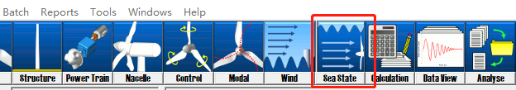

2)进行一下设置

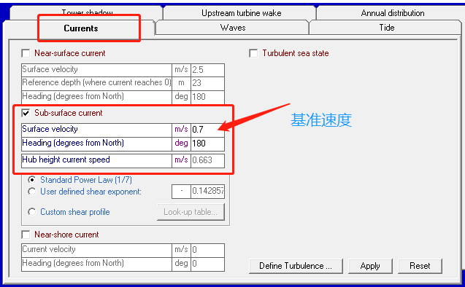

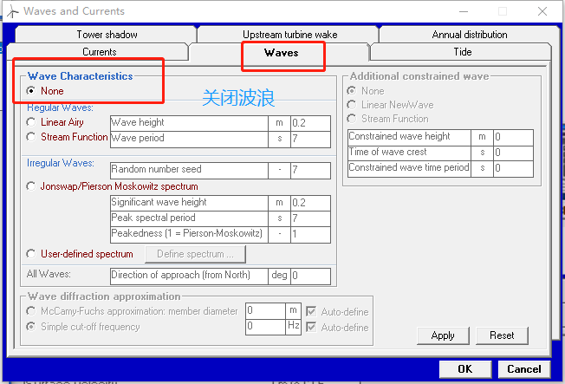

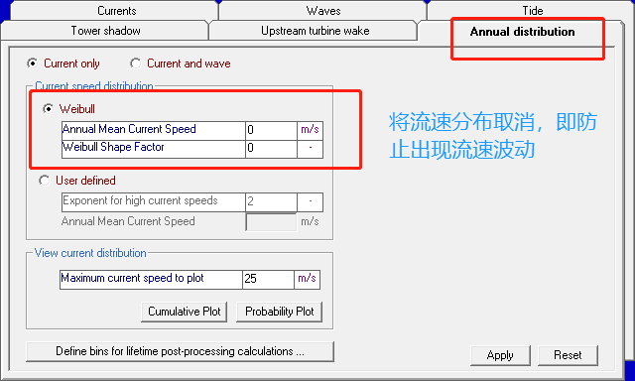

3)在Simulink中添加流速输入

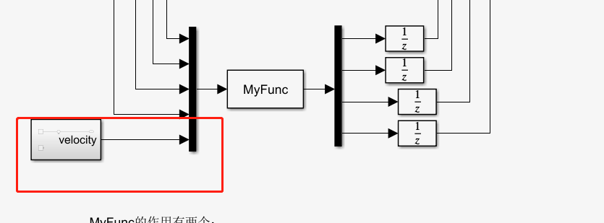

4)在MyFunc.cpp中添加相关变量

5)更改完之后记得重新编译，指令：mex MyFunc.cpp

## 3、关于粒子群算法（PSO）相关问题

1）办公室电脑效果更好，

2）apso效果确实比pso效果要好一点(具体表现在超调量和稳定时间)

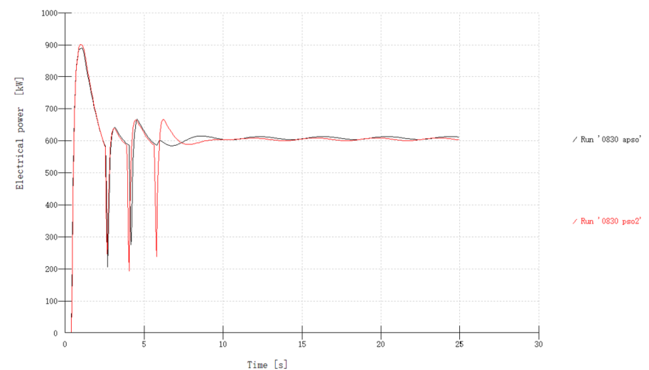

注：这个前提是仿真时间为10s,且流速为恒定值

3）将仿真时间缩短之后，迭代效果并没有显著提升，由于更换了参数，所以曲线发生波动

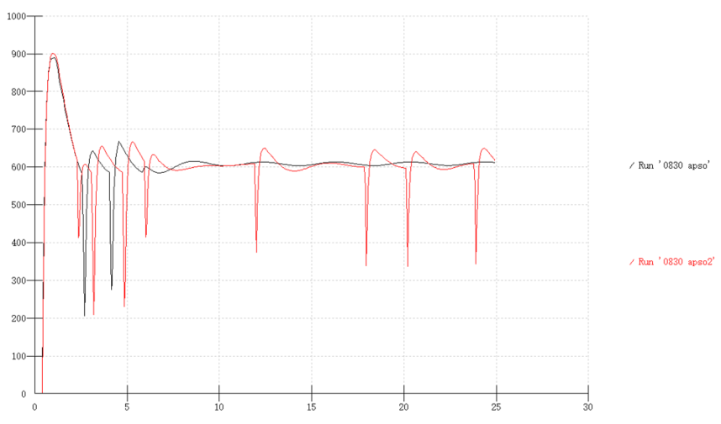

## 4、关于Bladed仿真过程中出现的值已传递，但是控制作用并没有生效

**解决:**

考虑值传递中采用的格式，按照Bladed的接口，一般覆写使用的是”**%lf**”,如果使用“%g”就会出现精度的丢失，比如19108转换之后就会变成2，出现差错。

